МИНИСТЕРСТВО НАУКИ И ВЫСШЕГО ОБРАЗОВАНИЯ РОССИЙСКОЙ ФЕДЕРАЦИИ

ФЕДЕРАЛЬНОЕ ГОСУДАРСТВЕННОЕ БЮДЖЕТНОЕ

ОБРАЗОВАТЕЛЬНОЕ УЧРЕЖДЕНИЕ

ВЫСШЕГО ОБРАЗОВАНИЯ

«НОВОСИБИРСКИЙ ГОСУДАРСТВЕННЫЙ ТЕХНИЧЕСКИЙ УНИВЕРСИТЕТ»

Кафедра прикладной математики



**ЛАБОРАТОРНАЯ РАБОТА №1**

по дисциплине: Непрерывные математические модели

на тему: Построение сглаживающих сплайнов с использованием кусочно-полиномиальных эрмитовых базисных функций третьего порядка в двумерной области по произвольно зашумленным наборам данных

Вариант №3

Факультет: ФПМИ

Группа: ПММ-21

Выполнил: Сухих А.С.

Проверили: к.т.н Киселев Д.С., Патрушев И.И.

Дата выполнения: 20.12.22

Отметка о защите:

Новосибирск 2022

**Цель работы:** Разработать программу построения сглаживающего сплайна с использованием кусочно-полиномиальных эрмитовых базисных функций третьего порядка в двумерной области и опробовать её при решении задач фильтрации для произвольных наборов зашумленных данных.

**Ход работы:**

**1. Построение сплайна по кусочно-линейным базисным функциям**

Первоначально была разработана программа для построения кусочно-линейных сплайнов по набору точек. В качестве языка программирования был выбран C++, для решения СЛАУ была использована библиотека Eigen, отрисовка графиков производилась с помощью gnuplot.

Программе на вход подаётся два файла - файл с координатами точек в формате «x y» и файл с узлами сетки конечных элементов. На основе этих файлов генерируются элементы в виде структуры Element, содержащей в себе точки, попадающие в данный элемент.

Для кусочно-линейного сплайна были использованы следующие линейные базисные функции:

$\overset{ˇ}{ψ_{1}}=\frac{x_{2}−x}{h_{k}}$, $\overset{ˇ}{ψ_{2}}=\frac{x−x_{2}}{h_{k}}$

На основании данных из файлов и базисных функций рассчитываются матрица A и вектор b.

$A=\sum_{j=1}^{k}{ω_{j}}ψ\left(x_{j}\right)ψ^{T}\left(x_{j}\right)$, $b=\sum_{j=1}^{k}{ω_{j}}ψ\left(x_{j}\right)f_{j}$

В результате решения СЛАУ *Aq = b* был получен вектор весов *q*. Чтобы снизить влияние выбросов вычисляется отклонение в каждой точке исходных данных от среднего отклонения. При превышении отклонения в точке в два и более раза вес данной точки уменьшается вдвое. По измененным весам вновь рассчитывается вектор *q*.

Результат работы программы по набору из 20 точек с 5 узлами элементов представлен на рисунке 1.

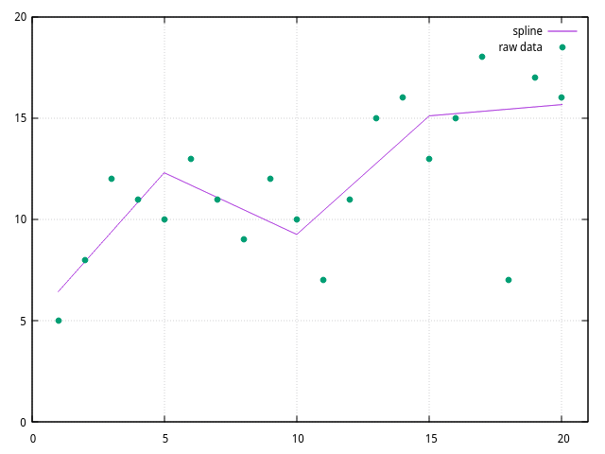Рисунок 1 — сплайн на основе кусочно-линейных базисных функций по набору 20 точек

**2. Построение сплайна по эрмитовым базисным функциям**

Аналогично п.1 была разработана программа для построения сплайна по эрмитовым базисным функциям. Построение сплайна реализовано в виде класса Spline, в конструктор которому подаётся вектор точек координат и вектор узлов конечно-элементной сетки.

Были использованы следующие базисные функции:

$\overset{ˇ}{ψ_{1}}\left(ξ\right)=1−3ξ^{2}+2ξ^{2}$, $\overset{ˇ}{ψ_{2}}\left(ξ\right)=ξ−2ξ^{2}+ξ^{3}$,

$\overset{ˇ}{ψ_{3}}\left(ξ\right)=3ξ^{2}−2ξ^{3}$, $\overset{ˇ}{ψ_{4}}\left(ξ\right)=−ξ^{2}+ξ^{3}$,

где $ξ=\frac{x−x_{2}}{h_{k}}$

Для возможности регулирования гладкости сплайна также был добавлен параметр регуляризации α, влияющее на величину первых производных сплайна. Для регуляризации была использована локальная матрица жесткости

$G=\frac{α}{30h_{k}}\left(\left(\begin{matrix}36 & 3h_{k} & −36 & 3h_{k} \\ 3h_{k} & 4h_{k}^{2} & −3h_{k} & −h_{k}^{2} \\ −36 & −3h_{k} & 36 & −3h_{k} \\ 3h_{k} & −h_{k}^{2} & −3h_{k} & 4h_{k}^{2}\end{matrix}\right)\right)$

Построенные сплайны на графиках сравниваются сглаживающим сплайном gnuplot с параметрами по умолчанию.

Результаты работы программы по построению сплайна по засоренным данным приведены на рисунках 2-4.

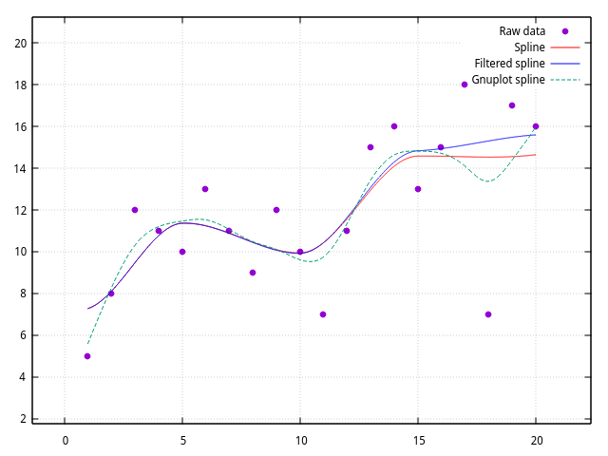Рисунок 2 — кубический сплайн по набору 20 точек, параметр регуляризации α = 1

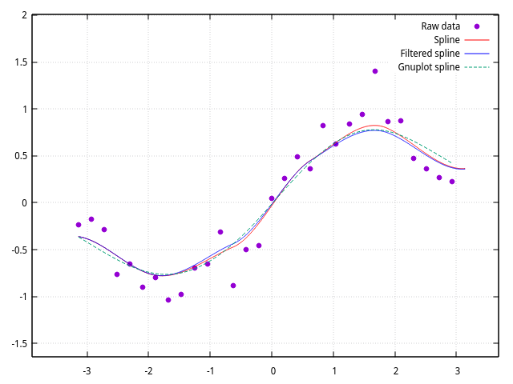Рисунок 3 — кубический сплайн засоренной функции sin(x), параметр регуляризации α = 1, уровень засорения 0,2

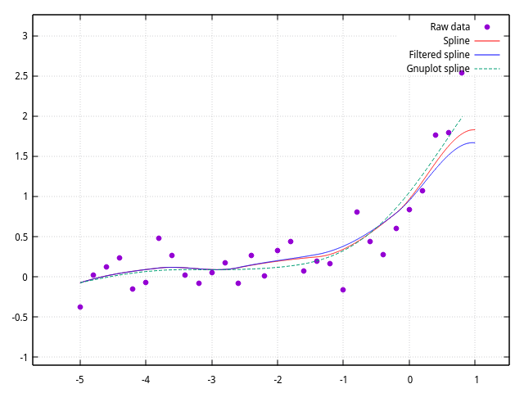Рисунок 4 — кубический сплайн засоренной функции ex, параметр регуляризации α = 1, уровень засорения 0,2

На рисунках красный график с подписью Spline обозначен построенный сплайн без фильтрации выбросов, а синий подписью Filtered Spline — с фильтрацией выбросов.

На рисунке 5 продемонстрировано изменение сплайна в зависимости от параметра регуляризации на примере функции *sin(x)*:

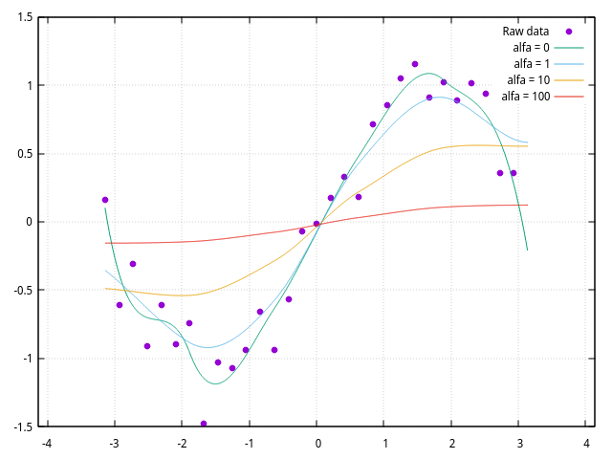Рисунок 5 — сравнение кубических сплайнов с различными параметрами регуляризации

**Вывод:** В ходе лабораторной работы была разработана программа для построения кубических сплайнов в двумерной области по засоренным данным.

В разработанной программе присутствует процедура фильтрации выбросов экспериментальных данных. По графикам можно судить об уменьшении влияния выбросов, однако разработанный алгоритм определения выбросов все ещё достаточно неточен, о чем свидетельствует уменьшение производной при анализе экспоненциальной функции, в то время как производная самой функции быстро возрастает.

Также результаты, показанные на графиках сравнения сплайнов с различными параметрами регуляризации, говорят о существенном влиянии параметра регуляризации *α* на сплайн. Так, при увеличении значения параметра сплайн становился более гладким засчёт уменьшения первых производных сплайна, однако при этом начинал существенно отдаляться от экспериментальных значений, при дальнейшем увеличении параметра превращаясь практически в прямую. Наиболее оптимальное значение параметра можно принять равное 1.

ПРИЛОЖЕНИЯ

Заголовочный файл spline.h

#ifndef SPLINE_H

#define SPLINE_H

#include <vector>

#include <Eigen/Dense>

#include <gnuplot-iostream.h>

#define BASIS_FUNCTIONS_COUNT 4

#define MAX_DEVIATION_TIMES 2

typedef std::pair<float, float> Point;

struct SplinePoint {

float x;

float y;

float weight;

SplinePoint(float x_in, float y_in, float w_in = 1);

};

struct Element {

float n1;

float n2;

std::vector<SplinePoint> values;

};

class Spline

{

float regularizationAlfa;

std::vector<Element> elements;

std::vector<float> splineWeights;

float basisFunc(float x1, float x2, float x, int func_index);

Eigen::Matrix4f regularizationAlfaMatrix(float x1, float x2);

std::vector<float> findSplineWeightsVector();

public:

Spline(std::vector<Point> sourcePoints, std::vector<float> nodes, float regAlfa = 1);

std::vector<Point> getSplineData(int splinePointsNumber = 1000);

void filterSpline();

};

#endif // SPLINE_H

Файл с исходным кодом spline.cpp

#include "spline.h"

SplinePoint::SplinePoint(float x_in, float y_in, float w_in){

x = x_in;

y = y_in;

weight = w_in;

}

std::ostream& operator<< (std::ostream &os, const Element &elem){

os << "[" << elem.n1 << ", " << elem.n2 << "]" << ": ";

for (auto it = elem.values.begin(); it != elem.values.end(); it++)

os << "(" << it->x << ", " << it->y << "), ";

os << std::endl;

return os;

}

Spline::Spline(std::vector<Point> sourcePoints, std::vector<float> nodes, float regAlfa)

{

int nodeCount = nodes.size();

int elemCount = nodeCount - 1;

elements.resize(elemCount);

for (int i = 0; i < nodes.size(); i++){

if (i == 0)

elements[i].n1 = nodes[i];

else if (i == elemCount)

elements[i-1].n2 = nodes[i];

else {

elements[i-1].n2 = nodes[i];

elements[i].n1 = nodes[i];

}

}

for (auto it = sourcePoints.begin(); it != sourcePoints.end(); it++){

for (int j = 0; j < nodes.size(); j++){

if (it->first >= elements[j].n1 && it->first <= elements[j].n2){

if (j != elements.size() - 1 && it->first == elements[j].n2) continue; // координата, попадающая на узел, должна включиться только в последний узел

elements[j].values.push_back(SplinePoint(it->first, it->second)); // вставляем в значения элемента преобразованную к SplinePoint точку

}

}

}

std::cout << "Filled elements:" << std::endl;

for(auto it = elements.begin(); it != elements.end(); it++)

std::cout << *it;

regularizationAlfa = regAlfa;

splineWeights = findSplineWeightsVector();

}

std::vector<Point> Spline::getSplineData(int splinePointsNumber)

{

std::vector<Point> splineData;

float xmin = elements.begin()->n1;

float xmax = (elements.end() - 1)->n2;

std::cout << "Xmin: " << xmin << ", Xmax: " << xmax << std::endl;

float step = (xmax - xmin) / splinePointsNumber;

for (float x = xmin; x < xmax; x = x + step){

float y = 0;

for (int i = 0; i < elements.size(); i++){

if (x >= elements[i].n1 && x <= elements[i].n2){

for (int nu = 0; nu < BASIS_FUNCTIONS_COUNT; nu++)

y += splineWeights[2 * i + nu] * basisFunc(elements[i].n1, elements[i].n2, x, nu);

}

}

splineData.push_back(Point(x, y));

}

return splineData;

}

void Spline::filterSpline()

{

std::vector<std::vector<float>> deltaVector;

deltaVector.resize(elements.size());

int countDelta = 0;

do {

float deltaSumm = 0;

splineWeights = findSplineWeightsVector();

int point_count = 0;

for (int i = 0; i < elements.size(); i++){

deltaVector[i].resize(elements[i].values.size());

int j = 0;

for (auto dataInElement = elements[i].values.begin(); dataInElement != elements[i].values.end(); dataInElement++){

point_count++;

float splineY = 0;

for (int nu = 0; nu < BASIS_FUNCTIONS_COUNT; nu++)

splineY += splineWeights[2 * i + nu] * basisFunc(elements[i].n1, elements[i].n2, dataInElement->x, nu);

float delta = abs(splineY - dataInElement->y);

deltaVector[i][j] = delta;

deltaSumm += delta;

j++;

}

}

countDelta = 0;

float avgDelta = deltaSumm / point_count;

std::cout << "Average delta: " << avgDelta << std::endl;

for(int i = 0; i < deltaVector.size(); i++){

for(int j = 0; j < deltaVector[i].size(); j++){

if (deltaVector[i][j] >= avgDelta * MAX_DEVIATION_TIMES && elements[i].values[j].weight == 1){

countDelta++;

elements[i].values[j].weight /= MAX_DEVIATION_TIMES;

}

}

}

std::cout << "Found " << countDelta << " elements with delta exceeding average delta" << std::endl;

}

while(countDelta > 0);

}

// функция расчета базисной функции

// x1 - первая X-координата элемента

// x2 - вторая X-координата

// x - X-координата в промежутке между x1 и x2

// func_index - индекс базисной функции

float Spline::basisFunc(float x1, float x2, float x, int func_index){

float h = x2 - x1;

float ksi = (x - x1) / h;

switch(func_index){

case 0: return 1 - 3 * pow(ksi, 2) + 2 * pow(ksi, 3);

case 1: return ksi - 2 * pow(ksi, 2) + pow(ksi, 3);

case 2: return 3 * pow(ksi, 2) - 2 * pow(ksi, 3);

case 3: return -pow(ksi, 2) + pow(ksi, 3);

default: throw ("Incorrect index of Basis function");

}

}

Eigen::Matrix4f Spline::regularizationAlfaMatrix(float x1, float x2)

{

float h = x2 - x1;

Eigen::Matrix4f matrix;

matrix << 36, 3*h, -36, 3*h,

3*h, 4*pow(h,2), -3*h, -pow(h,2),

-36, -3*h, 36, -3*h,

3*h, -pow(h,2), -3*h, 4*pow(h,2);

return 1/(30*h) * matrix;

}

std::vector<float> Spline::findSplineWeightsVector()

{

int nodeCount = elements.size() + 1;

Eigen::MatrixXf matrixA(nodeCount*2, nodeCount*2);

Eigen::VectorXf vectorB(nodeCount*2);

matrixA.setZero();

vectorB.setZero();

// рассчет матрицы A

for (int i = 0; i < elements.size(); i++){

Eigen::Matrix4f regMatrix = regularizationAlfaMatrix(elements[i].n1, elements[i].n2);

for (int nu = 0; nu < BASIS_FUNCTIONS_COUNT; nu++){

for (int mu = 0; mu < BASIS_FUNCTIONS_COUNT; mu++){

float matrixCell = 0;

for (auto dataInElement = elements[i].values.begin(); dataInElement != elements[i].values.end(); dataInElement++){

// рассчет ячейки матрицы

float psinu = basisFunc(elements[i].n1, elements[i].n2, dataInElement->x, nu);

float psimu = basisFunc(elements[i].n1, elements[i].n2, dataInElement->x, mu);

matrixCell += dataInElement->weight * psinu * psimu;

}

matrixA(2 * i + nu, 2 * i + mu) += matrixCell + regularizationAlfa * regMatrix(nu, mu);

}

}

}

std::cout << "Global matrix A:" << std::endl;

std::cout << matrixA << std::endl;

// рассчет вектора b

for (int i = 0; i < elements.size(); i++){

for (int nu = 0; nu < BASIS_FUNCTIONS_COUNT; nu++){

for (auto dataInElement = elements[i].values.begin(); dataInElement != elements[i].values.end(); dataInElement++){

// рассчет ячейки вектора

float psinu = basisFunc(elements[i].n1, elements[i].n2, dataInElement->x, nu);

vectorB(2 * i + nu) += dataInElement->weight * psinu * dataInElement->y;

}

}

}

std::cout << "Global vector b:" << std::endl;

std::cout << vectorB << std::endl;

Eigen::VectorXf resVector = matrixA.colPivHouseholderQr().solve(vectorB);

std::cout << "Result Q vector:" << resVector << std::endl;

std::vector<float> qVector(resVector.data(), resVector.data() + resVector.size());

return qVector;

}

main.cpp

#include <string>

#include <fstream>

#include <cmath>

#include <random>

#include <spline.h>

bool compare(Point p1, Point p2) {

return p1.second<p2.second;

}

void drawSpline(std::vector<Point> data, Spline spline){

auto splineData = spline.getSplineData();

spline.filterSpline();

std::vector<Point> splineFilteredData = spline.getSplineData();

float xmin = data[0].first;

float xmax = data[data.size() - 1].first;

float ymin = std::min_element(data.begin(), data.end(), compare)->second;

float ymax = std::max_element(data.begin(), data.end(), compare)->second;

float xdelta = (xmax - xmin) / 8;

float ydelta = (ymax - ymin) / 4;

Gnuplot gp;

// gp << "set terminal qt title 'Generated Data'\n";

gp << "set grid\n \

set xrange" << "[" << xmin-xdelta << ":" << xmax+xdelta << "]\n \

set yrange" << "[" << ymin-ydelta << ":" << ymax+ydelta << "]\n";

gp << "plot '-' with points ps 1 pt 7 title 'Raw data', \

'-' with lines linecolor rgb 'red' lt 3 title 'Spline', \

'-' with lines linecolor rgb 'blue' lt 1 title 'Filtered spline', \

'-' with lines linecolor 10 dashtype 2 smooth acsplines title 'Gnuplot spline'\n";

gp.send1d(data);

gp.send1d(splineData);

gp.send1d(splineFilteredData);

gp.send1d(data);

}

void splineFromFile(std::ifstream& dataFile, std::ifstream& splineFile){

std::string buf;

getline(dataFile, buf);

int size = stoi(buf);

std::vector<Point> rawPoints;

for (int i = 0; i < size; i++){

getline(dataFile, buf);

int space_pos = buf.find(' ');

int x = stoi(buf.substr(0, space_pos));

int val = stoi(buf.substr(space_pos, buf.length() - 1));

rawPoints.push_back(Point(x, val));

}

getline(splineFile, buf);

size = stoi(buf);

std::vector<float> nodes;

for (int i = 0; i < size; i++){

getline(splineFile, buf);

nodes.push_back(stof(buf));

}

Spline spline(rawPoints, nodes);

drawSpline(rawPoints, spline);

}

void splineFromFunction(int pointsCount, int elementsCount, float noiseLevel, float regAlfa = 1){

std::random_device rd;

std::mt19937 gen(rd());

std::normal_distribution<float> dist(0,1);

std::vector<Point> data(pointsCount);

float xmin = -M_PI;

float xmax = M_PI;

// float xmin = -5;

// float xmax = 1;

float step = (xmax - xmin) / pointsCount;

float x = xmin;

for (int i = 0; i < pointsCount; i++){

data[i] = Point(x, sin(x) + dist(gen)*noiseLevel);

// data[i] = Point(x, exp(x) + dist(gen)*noiseLevel);

x += step;

std::cout << "data[" << i << "] = (" << data[i].first << ", " << data[i].second << ")" << std::endl;

}

int nodesCount = (int)(pointsCount / elementsCount);

step = (xmax - xmin) / (nodesCount - 1);

x = xmin;

std::vector<float> nodes(nodesCount);

for(int i = 0; i < nodesCount; i++){

nodes[i] = x;

x += step;

}

for (auto it = nodes.begin(); it != nodes.end(); it++)

std::cout << "node " << *it << std::endl;

Spline spline(data, nodes, regAlfa);

drawSpline(data, spline);

}

void regularizationTest(int pointsCount, int elementsCount, float noiseLevel){

std::random_device rd;

std::mt19937 gen(rd());

std::normal_distribution<float> dist(0,1);

std::vector<Point> data(pointsCount);

float xmin = -M_PI;

float xmax = M_PI;

float step = (xmax - xmin) / pointsCount;

float x = xmin;

for (int i = 0; i < pointsCount; i++){

data[i] = Point(x, sin(x) + dist(gen)*noiseLevel);

x += step;

}

int nodesCount = (int)(pointsCount / elementsCount);

step = (xmax - xmin) / (nodesCount - 1);

x = xmin;

std::vector<float> nodes(nodesCount);

for(int i = 0; i < nodesCount; i++){

nodes[i] = x;

x += step;

}

Spline spline0(data, nodes, 0);

Spline spline1(data, nodes, 1);

Spline spline10(data, nodes, 10);

Spline spline100(data, nodes, 100);

Gnuplot gp;

gp << "set grid\n \

set xrange" << "[" << xmin-1 << ":" << xmax+1 << "]\n \

set yrange" << "[" << -1.5 << ":" << 1.5 << "]\n";

gp << "plot '-' with points ps 1 pt 7 title 'Raw data', \

'-' with lines linecolor 2 title 'alfa = 0', \

'-' with lines linecolor 3 title 'alfa = 1', \

'-' with lines linecolor 4 title 'alfa = 10', \

'-' with lines linecolor 7 title 'alfa = 100'\n";

gp.send(data);

gp.send1d(spline0.getSplineData());

gp.send1d(spline1.getSplineData());

gp.send1d(spline10.getSplineData());

gp.send1d(spline100.getSplineData());

}

int main()

{

try{

std::ifstream dataFile("../simplified_lab1/data.txt");

if(!dataFile.good()) throw std::runtime_error("Data file not found");

std::ifstream splineFile("../simplified_lab1/spline.txt");

if(!splineFile.good()) throw std::runtime_error("Spline file not found");

splineFromFile(dataFile, splineFile);

splineFromFunction(30, 5, 0.2);

// regularizationTest(30, 5, 0.2);

} catch(std::runtime_error& e){

std::cout << "File not found: " << e.what();

return 1;

}

return 0;

}